Ngày soạn: 9/8/2023
TUẦN 2:
TIẾT 5- 6: VĂN BẢN 2
NẾU CẬU MUỐN CÓ MỘT NGƯỜI BẠN
(Trích “Hoàng tử bé”)
_Ăng-toan đơ Xanh-tơ Ê-xu-pe-ri_
I. YÊU CẦU CẦN ĐẠT:
1. Năng lực
- Năng lực chung:
+ Tự chủ và tự học: Tự đặt được mục tiêu học tập để nỗ lực phấn đấu thực hiện.
+ Giao tiếp và hợp tác: Hiểu rõ nhiệm vụ cá nhân, nhóm; đánh giá được khả năng của mình và tự nhận công việc phù hợp bản thân.
+ Giải quyết vấn đề và sáng tạo: Sử dụng các kiến thức đã học ứng dụng vào thực tế, tìm tòi, phát hiện giải quyết các nhiệm vụ trong cuộc sống
- Năng lực đặc thù:
+ Trình bày được những nét khái quát về tác giả và tác phẩm
+ Đọc hiểu văn bản theo đặc trưng thể loại (truyện đồng thoại)
. Đọc phân vai, diễn cảm truyện
. Nhận biết được các chi tiết miêu tả lời nói, cảm xúc, suy nghĩ của hoàng tử bé và cáo
. Bước đầu biết phân tích một số chi tiết tiêu biểu để hiểu đặc điểm của nhân vật (sự thay đổi trong suy nghĩ của cáo và hoàng tử bé trước và sau cảm hóa, cảm xúc và suy nghĩ của 2 nhân vật khi chia tay)
. Nhận biết được những yếu tố cơ bản làm nên sức hấp dẫn của truyện đồng thoại: nhân vật con vật (con cáo) được nhân cách hóa; ngôn ngữ đối thoại sinh động; giàu chất tưởng tượng (hoàng tử bé đến từ 1 hành tinh khác, cáo nói chuyện và kết bạn với con người ...)
+ Khái quát được nội dung và nghệ thuật của đoạn trích, rút ra được ý nghĩa của tình bạn
2. Phẩm chất
- Chủ động, tích cực, sáng tạo trong giờ học;
- Có ý thức về trách nhiệm với bạn bè, với những gì mình gắn bó, yêu thương
II. CHUẨN BỊ CỦA GIÁO VIÊN VÀ HỌC SINH:
1. Chuẩn bị của giáo viên:
- Kế hoạch bài học (kiến thức, phương pháp dạy học)
- Đồ dùng dạy học, phiếu học tập, tranh ảnh, ...
2. Chuẩn bị của học sinh:
- Soạn bài,
- Dự án tìm hiểu về tác giả, văn bản.
III. TỔ CHỨC CÁC HOẠT ĐỘNG DẠY - HỌC:
HOẠT ĐỘNG 1: KHỞI ĐỘNG
a) Mục tiêu: Tạo tâm thế và định hướng chú ý cho học sinh, kích thích sự tìm tòi khám phá của HS về bài mới: NẾU CẬU MUỐN CÓ MỘT NGƯỜI BẠN
b) Nội dung: GV tổ chức cho HS chia sẻ về bạn thân của mình qua PHT đã phát ở nhà
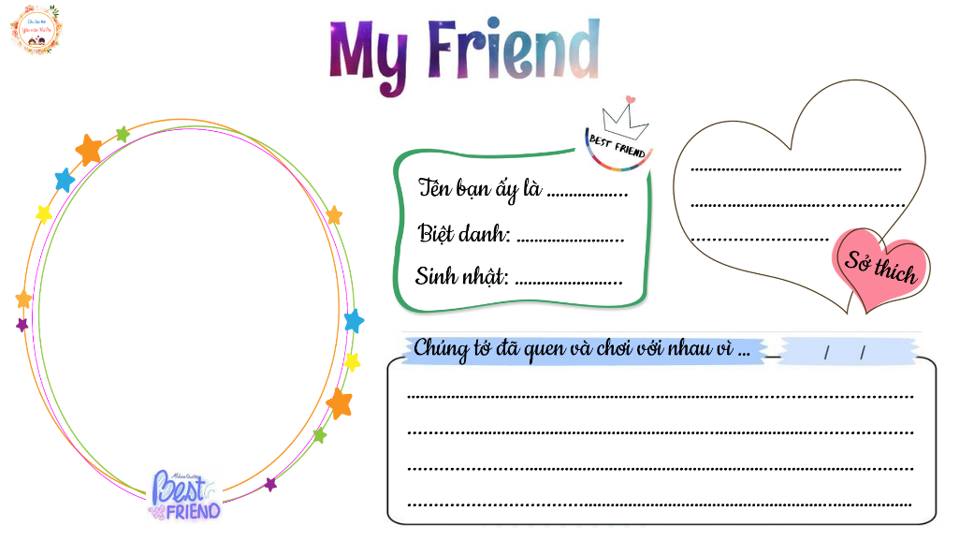
c) Sản phẩm: Câu trả lời miệng của HS
d) Tổ chức hoạt động:
*Chuyển giao nhiệm vụ:
- GV phát PHT “My Friend” từ buổi hôm trước để HS làm ở nhà
- Tổ chức cho HS chia sẻ về bạn thân của mình (Dựa vào các ý trong PHT)
Dẫn vào hoạt động: Các em ạ, tình bạn là 1 tình cảm rất đẹp và thiêng liêng. Cô nghĩ là ai trong chúng ta cũng có bạn, và hạnh phúc biết bao khi chúng ta có bạn thân. Nào, giờ các bạn cùng chia sẻ về người bạn thân mình cho cô và cả lớp cùng nghe theo mẫu phiếu hôm trước cô đưa nhé! (Chiếu phiếu)
*Thực hiện nhiệm vụ:
- HS hoàn thiện PHT “My Friend” ở nhà
- Chia sẻ về người bạn thân của mình
*Báo cáo thảo luận:
- GV tổ chức cho HS chia sẻ
- HS chia sẻ về bạn thân của mình theo các ý của PHT “My Friend” đã làm ở nhà
*Đánh giá kết quả:
- Học sinh nhận xét, bổ sung, đánh giá
- Giáo viên nhận xét, đánh giá
Giáo viên vào bài: Nghệ sĩ John Lennon từng nói: “Hãy đếm tuổi của bạn bằng số bạn bè chứ không phải số năm”. Và có ai đó cũng từng nói cuộc sống là những cuộc gặp gỡ, ở đó chúng ta có những người bạn mới. Chúng ta trở thành bạn bè của nhau có thể chỉ là vì cùng một sở thích, một thói quen đơn giản. Và rồi, thời gian trôi đi, các em sẽ chia sẻ cùng nhau những thành công hay những giọt nước mắt, và sát cánh bên nhau trong những lúc khó khăn nhất. Tình bạn là thế đấy, vô cùng đẹp đẽ! Mỗi văn bản của bài 1 đều là một câu chuyện đáng suy ngẫm về tình bạn. Ngày hôm nay, chắc hắn các em cũng rất háo hức, không biết bí mật nào của tình bạn đang chờ ta phía trước? Chúng ta hãy cùng khám phá.
HOẠT ĐỘNG 2: HÌNH THÀNH KIẾN THỨC
a) Mục tiêu:
- Đọc phân vai, diễn cảm truyện
- Trình bày được những nét khái quát về tác giả và tác phẩm
b) Nội dung: GV tổ chức cho HS đọc- hiểu văn bản
c) Sản phẩm: Câu trả lời miệng của HS
d) Tổ chức hoạt động:
Tổ chức hoạt động |  | Dự kiến sản phẩm- Nội dung cần đạt
Phần I- Đọc
Chuyển giao nhiệm vụ | (1) GV tổ chức cho HS đọc phân vai. Yêu cầu đọc to rõ, rành mạch, chú ý giọng điệu của nhân vật và nhấn mạnh phần nói nhắc lại lời cáo của hoàng tử bé  (2) GV tổ chức trò chơi “Hỏi nhanh đáp gọn” gồm có 4 câu hỏi trả lời ngắn, liên quan đến nội dung của bài:  1/ Tác giả của văn bản là ai, người nước nào?  2/ “Tớ muốn có một người bạn…” trích từ tác phẩm nào? Tác phẩm này được đánh giá ra sao?  3/ Kể tên những nhân vật có trong đoạn trích  4/ Chủ đề và thể loại của văn bản là gì? | 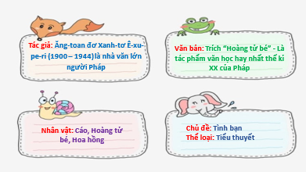
Thực hiện nhiệm vụ | (1) HS tiến hành đọc phân vai, các bạn khác chú ý lắng nghe  (2) Tham gia trò chơi “Hỏi nhanh – Đáp gọn”
Báo cáo thảo luận | - HS đọc phân vai + Trả lời câu hỏi  - Dự kiến đáp án:  1/ Ăng-toan đơ Xanh-tơ Ê-xu-pe-ri (1900 – 1944) là nhà văn lớn người Pháp  2/ Trích “Hoàng tử bé” - Là tác phẩm văn học hay nhất thế kỉ XX của Pháp  3/ Cáo, Hoàng tử bé, Hoa hồng  4/ Chủ đề: Tình bạn; Thể loại: Tiểu thuyết
Đánh giá kết quả | - Học sinh nhận xét, bổ sung, đánh giá  - Giáo viên nhận xét, đánh giá
Dự kiến viết bảng | Sau khi chơi trò chơi GV chốt và bổ sung về tác giả, tác phẩm -> ghi bảng hoặc chiếu máy.
- GV mở rộng:
“Hoàng tử bé” là cuốn sách Pháp được dịch và được đọc nhiều nhất trên thế giới, một trong những tác phẩm bán chạy nhất của nhân loại. “Hoàng tử bé” như một truyện ngụ ngôn kì lạ với góc nhìn trẻ thơ nhưng lại khiến những người trưởng thành phải suy ngẫm; một tác phẩm mà bạn đọc ở mỗi lứa tuổi, mỗi ngành nghề, mỗi góc nhìn khác nhau lại rút ra được một triết lí riêng. Và nhiều người cho rằng sau nhiều năm, bản thân họ vẫn chưa thể nào thấu hiểu hết được nó.
Hoàng tử bé đến từ tiểu hành tinh B612 xa xôi, nơi có hai núi lửa đang hoạt động và một núi lửa đã tắt, ở đấy cậu sống một mình cùng với một bông hồng mà cậu nâng niu chăm sóc cũng là nguyên nhân khiến cậu buồn khổ đến nỗi phải trốn chạy theo chuyến di trú của một đàn chim trời. Hoàng tử lần lượt gặp một ông vua không có thần dân, một ông nát rượu luôn uống để quên đi nỗi xấu hổ vì nát rượu, một ông nhà buôn mở tài khoản sở hữu các vì sao, một nhà địa lý không bao giờ bước chân ra ngoài để khám phá thế giới vv…Điểm đến thứ bảy trong hành trình của cậu bé là Trái Đất, nơi cậu gặp cáo. Mỗi câu chuyện của cậu bé đều phảng phất những trải nghiệm mà ta đã có hoặc sẽ có trong đời và ẩn chứa một bí mật của cuộc sống chờ đợi chúng ta khám phá.
Phần II- Đọc- hiểu chi tiết văn bản
Chuyển giao nhiệm vụ | 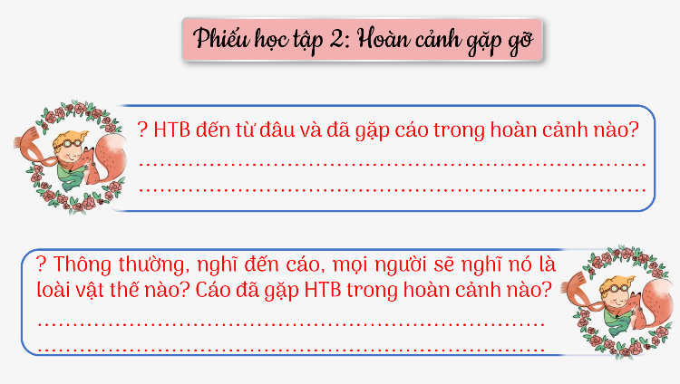  (1) GV tổ chức cho HS hoàn thiện PHT số 2  (2) GV cho HS đọc thầm đoạn truyện sau và trả lời: Ở lần gặp đầu tiên, điều gì đã làm Cáo thiết tha muốn được làm bạn với hoàng tử bé? (Chú ý đến những lời nói mà hoàng tử bé đã nói với cáo)  Thế rồi một con cáo xuất hiện:  - Xin chào – con cáo nói.  - Xin chào – hoàng tử bé lịch sự trả lời rồi quay người lại nhưng không nhìn thấy gì.  - Mình ở đây – giọng nói vang lên – dưới cây táo …  - Bạn là ai? – Hoàng tử bé hỏi – Bạn dễ thương quá …  - Mình là cáo – con cáo trả lời.  - Lại đây chơi với mình đi, - hoàng tử bé đề nghị nó. Mình buồn quá…  - Mình không thể chơi với bạn được, - con cáo nói  (3) GV mở rộng cho HS bài học khi làm quen bạn mới (Lịch sự, thân thiện, quan tâm chân thành, không định kiến, nhìn vào ưu điểm vv) | 1/ Gặp gỡ và làm quen  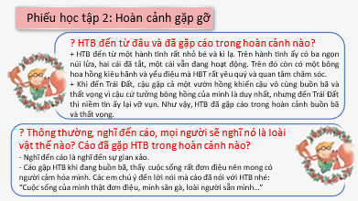  * Hoàn cảnh gặp gỡ  - HTB đến từ 1 hành có 1 bông hoa hồng mà HBT rất yêu quý.  - Khi đến Trái Đất, cậu gặp cả 1 vườn hồng. Điều đấy khiến cậu vô cùng buồn bã và thất vọng.  - Cáo gặp HTB khi đang buồn bã, thấy cuộc sống rất đơn điệu nên mong có người cảm hóa mình.  - Khi gặp cáo, HTB đã cư xử rất lịch sự, thân thiện, khác với nhiều người trên trái đất, và cái nhìn của HTB cũng trong sáng, ngây thơ, không bị giới hạn bởi bất kì định kiến hay rào cản nào.  - Cử chỉ: Không chỉ đáp lại lời chào của cáo mà cậu còn khen cáo “Bạn dễ thương quá!”. Cử chỉ thân thiện, trong sáng, hướng đến phần tốt đẹp của cáo khiến cho con cáo yêu mến HTB, và vì thế, con cáo rất muốn kết bạn với hoàng tử bé  * Trò chuyện và làm quen:  -Hoàng tử bé:  + Lịch sự, thân thiện, khác với nhiều người trên trái đất, cách nhìn nhận trong sáng, ngây thơ, không bị giới hạn bởi bất kì định kiến nào.  + Khen ngợi, hướng đến phần tốt đẹp của Cáo.  ->Cáo: muốn kết bạn và mong được hoàng tử bé "cảm hóa”
Thực hiện nhiệm vụ | (1) HS tiến hành đọc thầm đoạn đầu và hoàn thiện PHT số 2 theo nhóm  (2) Đọc thầm đoạn trích và trả lời câu hỏi  (3) Lắng nghe  Ghi bài sau mỗi lần GV nhận xét, chốt
Báo cáo thảo luận | (1) Đại diện 1 vài nhóm trình bày kết quả làm PHT số 2  -GV mở rộng: Khi chúng ta cần một người bạn…  (2) GV gọi 1 vài bạn trả lời câu hỏi
* Lời bình: Hãy nhớ lại giây phút lần đầu tiên khi em mở lời kết bạn với một ai đó, tình bạn đó bắt đầu như thế nào? Có lẽ đơn giản chỉ cần nhìn người ta và mỉm cười, hỏi tên, cùng nói một câu chuyện bâng quơ nào đó phải không? Hay đôi khi chúng ta có những nỗi niềm như cáo và hoàng tử bé, muốn được san sẻ với ai đó. Vậy đấy, nhiều khi chúng ta xích lại gần nhau, trở thành bè bạn một cách rất tự nhiên và đơn giản. Thế nhưng tình bạn ấy lại đi suốt cuộc đời chúng ta, trở thành một miền kí ức tươi đẹp, một điều thiêng cất giữ mà hầu hết chúng ta đều mong muốn nó tồn tại mãi mãi. Vì sao tình bạn có sức mạnh kì diệu đến vậy, chúng ta cùng giải đáp ở phần tiếp theo nhé!
TIẾT 2
Chuyển giao nhiệm vụ | - GV cho HS đọc thầm lại văn bản và trả lời: Từ “cảm hóa” xuất hiện bao nhiêu lần trong đoạn trích? Qua những lời giải thích của cáo, em hiểu “cảm hóa” nghĩa là gì?  (2) GV tổ chức cho HS hoàn thiện PHT số 3  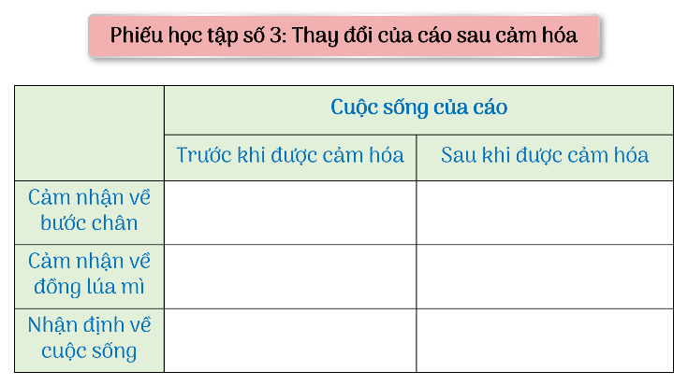  (3) GV tổ chức cho HS nêu suy nghĩ về ý nghĩa của tình bạn qua kĩ thuật THINK – PAIR – SHARE | 2/ Kết bạn (Cảm hóa):  *Cảm hóa:  - Từ “cảm hóa” xuất hiện 15 lần  - Cảm hóa:  ->Làm người khác cảm động từ đó trở nên tốt đẹp hơn,  -> Đặt vào văn bản còn có thể hiểu “cảm hóa” là kết bạn, gắn kết tình cảm giữa những người từ xa lạ trở thành thân quen để quan tâm, gắn bó, giúp đỡ lẫn nhau trở nên tốt đẹp hơn.  - Nghệ thuật: điệp ngữ “cảm hóa” ->làm người khác thấy cảm động, từ đó trở nên tốt đẹp -> hơn nhấn mạnh điều cần thiết trong tình bạn.  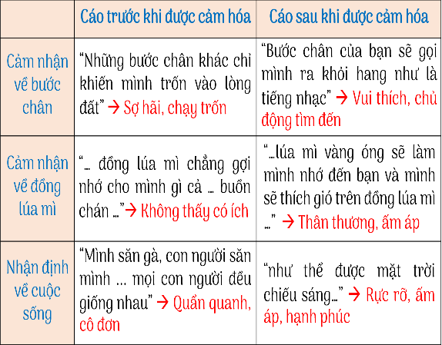  *Thay đổi của cáo khi được  Cảm hóa”:  * Ý nghĩa của tình bạn  - Tình bạn làm cho cuộc sống đẹp đẽ, ấm áp hơn  - Tình bạn giúp cho trở chúng ta nên đặc biệt đối với nhau  - Tình bạn làm cho con người hướng đến điều thiện
Thực hiện nhiệm vụ | (1) HS tiến hành đọc thầm đoạn đầu và hoàn thiện PHT số 2 theo nhóm (dán kết quả vào vở)  (2) Đọc thầm đoạn trích và trả lời câu hỏi  (3) Nêu suy nghĩ về YN của tình bạn
Báo cáo thảo luận | (1) GV gọi 1 vài bạn trả lời câu hỏi  (2) Đại diện 1 vài nhóm trình bày kết quả làm PHT số 3  (3) Nêu suy nghĩ về YN của tình bạn
Đánh giá kết quả | - Học sinh nhận xét, bổ sung, đánh giá lẫn nhau  - Giáo viên nhận xét, đánh giá, chốt kiến thức trên slide-> HS ghi bài
“Bạn bè là nghĩa tương tri
Sao cho sau trước một bề mới nên”
(Ca dao)
Để hai người vốn thuộc hai thế giới khác nhau trở thành bạn của nhau cần rất lớn sự thấu hiểu. Bởi mỗi người sẽ có một tính cách, dẫu có thể có nét tương đồng nhưng điểm khác nhau sẽ vẫn rất lớn. Sự thấu hiểu đối với nhau ấy đâu dễ dàng có được. Nó cần phải có thời gian để vun đắp, có khó khăn hoạn nạn để thử thách. Thời gian trôi đi, khi ta trưởng thành cùng nhau, cùng đi qua những vui buồn, khờ dại, những điều nhỏ bé giản đơn dần dần sẽ trở thành kí ức hạnh phúc, tỏa sáng lung linh trong ta. Tình bạn là kết quả của một quá trình gắn bó lâu dài, của những yêu thương trao đi vô bờ bến. Chính bởi thế mà tình bạn có sức mạnh kì diệu. Sự ấm áp của tình bạn sẽ tưới mát tâm hồn, thắp lửa trái tim, cảm hóa mỗi người, từ đó chúng ta sống tốt hơn và nhìn cuộc đời đẹp hơn.
Chuyển giao nhiệm vụ | - GV cho HS đọc thầm lại đoạn cuối của văn bản và hoàn thiện PHT số  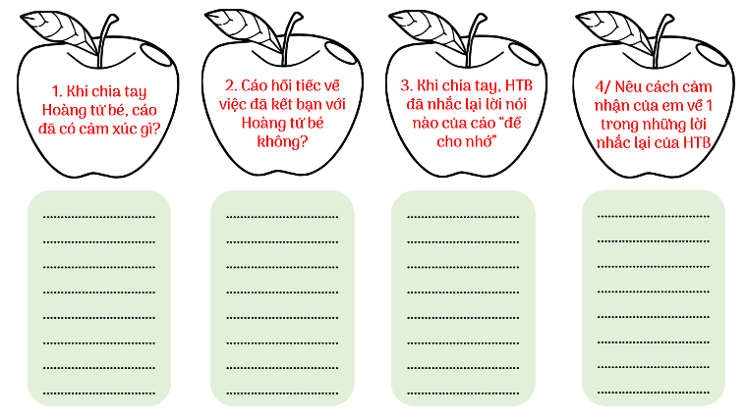  - Chia sẻ cách vun đắp tình bạn  (3)Tổ chức cho HS chia sẻ cảm nghĩ và nhận xét về nghệ thuật xây dựng nhân vật qua kĩ thuật thảo luận nhóm đôi – VLOS:  Em thích nhân vật nào nhất? Vì sao? Từ đó em có nhận xét gì về cách xây dựng nhân vật của tác giả (ngôn ngữ, tính cách có gì đặc biệt?) | 3/ Chia tay  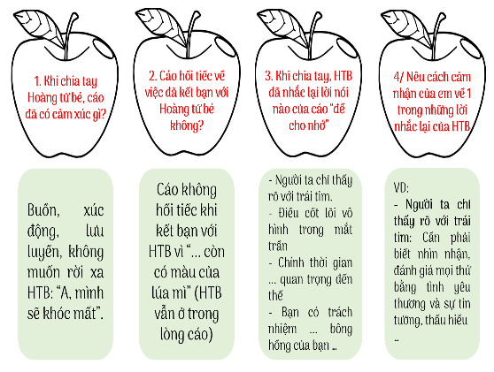  * Cảm xúc: buồn, xúc động, lưu luyến, hình ảnh bạn đọng mãi trong tâm hồn.  * Cách vun đắp tình bạn:  + Nhìn nhận đánh giá mọi thứ bằng tình yêu thương và sự tin tưởng, thấu hiểu.  + Cần phải biết quan tâm, dành thời gian vun đắp, chăm chút cho tình bạn của mình, cần trân trọng những khoảnh khắc kỉ niệm.  + Cần phải có trách nhiệm giữ gìn tình bạn và mối quan hệ gắn bó suốt đời.  *Nghệ thuật:  - Xây dựng hình tượng nhân vật phù hợp với tâm lí, suy nghĩ của trẻ thơ  - Kể kết hợp với biểu cảm, miêu tả (đặc biệt là sử dụng nghệ thuật nhân hoá đặc sắc.
Thực hiện nhiệm vụ | (1)HS tiến hành đọc thầm đoạn cuối và hoàn thiện PHT số 4 theo nhóm
Báo cáo thảo luận | Đại diện 1 vài nhóm trình bày kết quả làm PHT số 4  (2)Nêu suy nghĩ: ta cần làm gì để vun đắp tình bạn?  (3) Thảo luận theo cặp, chia sẻ suy nghĩ, tình cảm đối với nhân vật, nhận xét về nghệ thuật xây dựng nhân vật.
Đánh giá kết quả | - Học sinh nhận xét, bổ sung, đánh giá lẫn nhau  - Giáo viên nhận xét, đánh giá, chốt kiến thức-> HS ghi bài
Cô muốn giới thiệu với các em một đoạn lưu bút của những anh chị học sinh cuối cấp: “Chia tay mùa Hạ! Bạn có bao giờ bâng khuâng khi đứng trước một chùm phượng đỏ, một nhành bằng lăng tím giữa mùa hè nắng gắt? Thời gian trôi qua kẽ tay, đưa mùa hạ cuối chợt về ngẩn ngơ chẳng cho ai còn kịp giữ. Giữa sân trường im vắng, tiếng lá rơi như chạm vào thời gian…Hạt bụi phấn rơi chưa kịp vương mái tóc thầy, cô đã bạc; đã làm nhòe nước mắt mi ai trong những tiết học cuối cùng…Ngày chia tay, cả sân trường sáng bừng màu áo trắng, chúng mình đứng bên nhau, đứa cười, đứa khóc. Sao lại rưng rưng nước mắt thế này? Biết sau này có gặp lại nhau? Những tháng năm êm đềm trong vòng tay bè bạn, biết bao kỷ niệm khó quên, hàng phượng vĩ, tiếng nô đùa, tiếng cười rộn rã, những buồn vui của tuổi học trò... Thời gian ơi, xin hãy ngừng trôi…”
Qua những dòng tâm sự chân thực ấy, hẳn các em hiểu được phần nào ý nghĩa thiêng liêng của tình bạn; khoảng trống và nỗi nhớ thiết tha khi phải rời xa nhau phải không nào? Để tình bạn đẹp mãi, và không bao giờ phải nuối tiếc, cô mong các em hãy vun đắp và trân trọng giữ gìn tình bạn mà mình đang có.
Phần III- Tổng kết
Chuyển giao nhiệm vụ | GV tổ chức cho HS viết những điều đã học được ở bài “Nếu cậu muốn có 1 người bạn …” vào giấy note dán lên sơ đồ tư duy  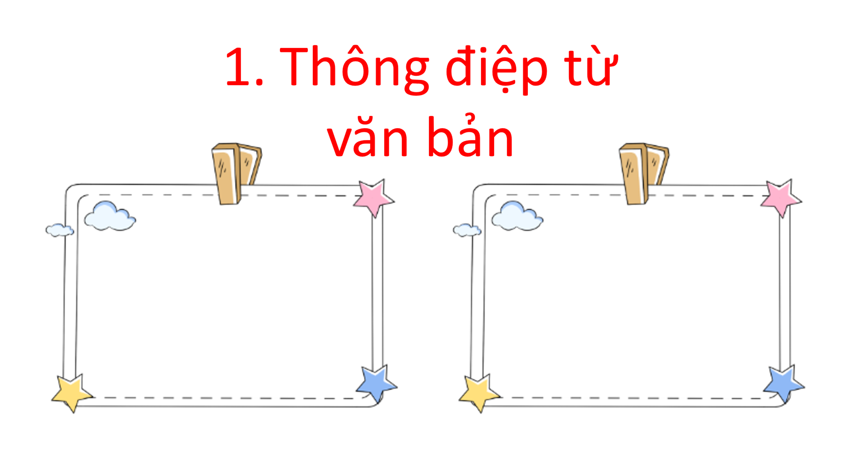  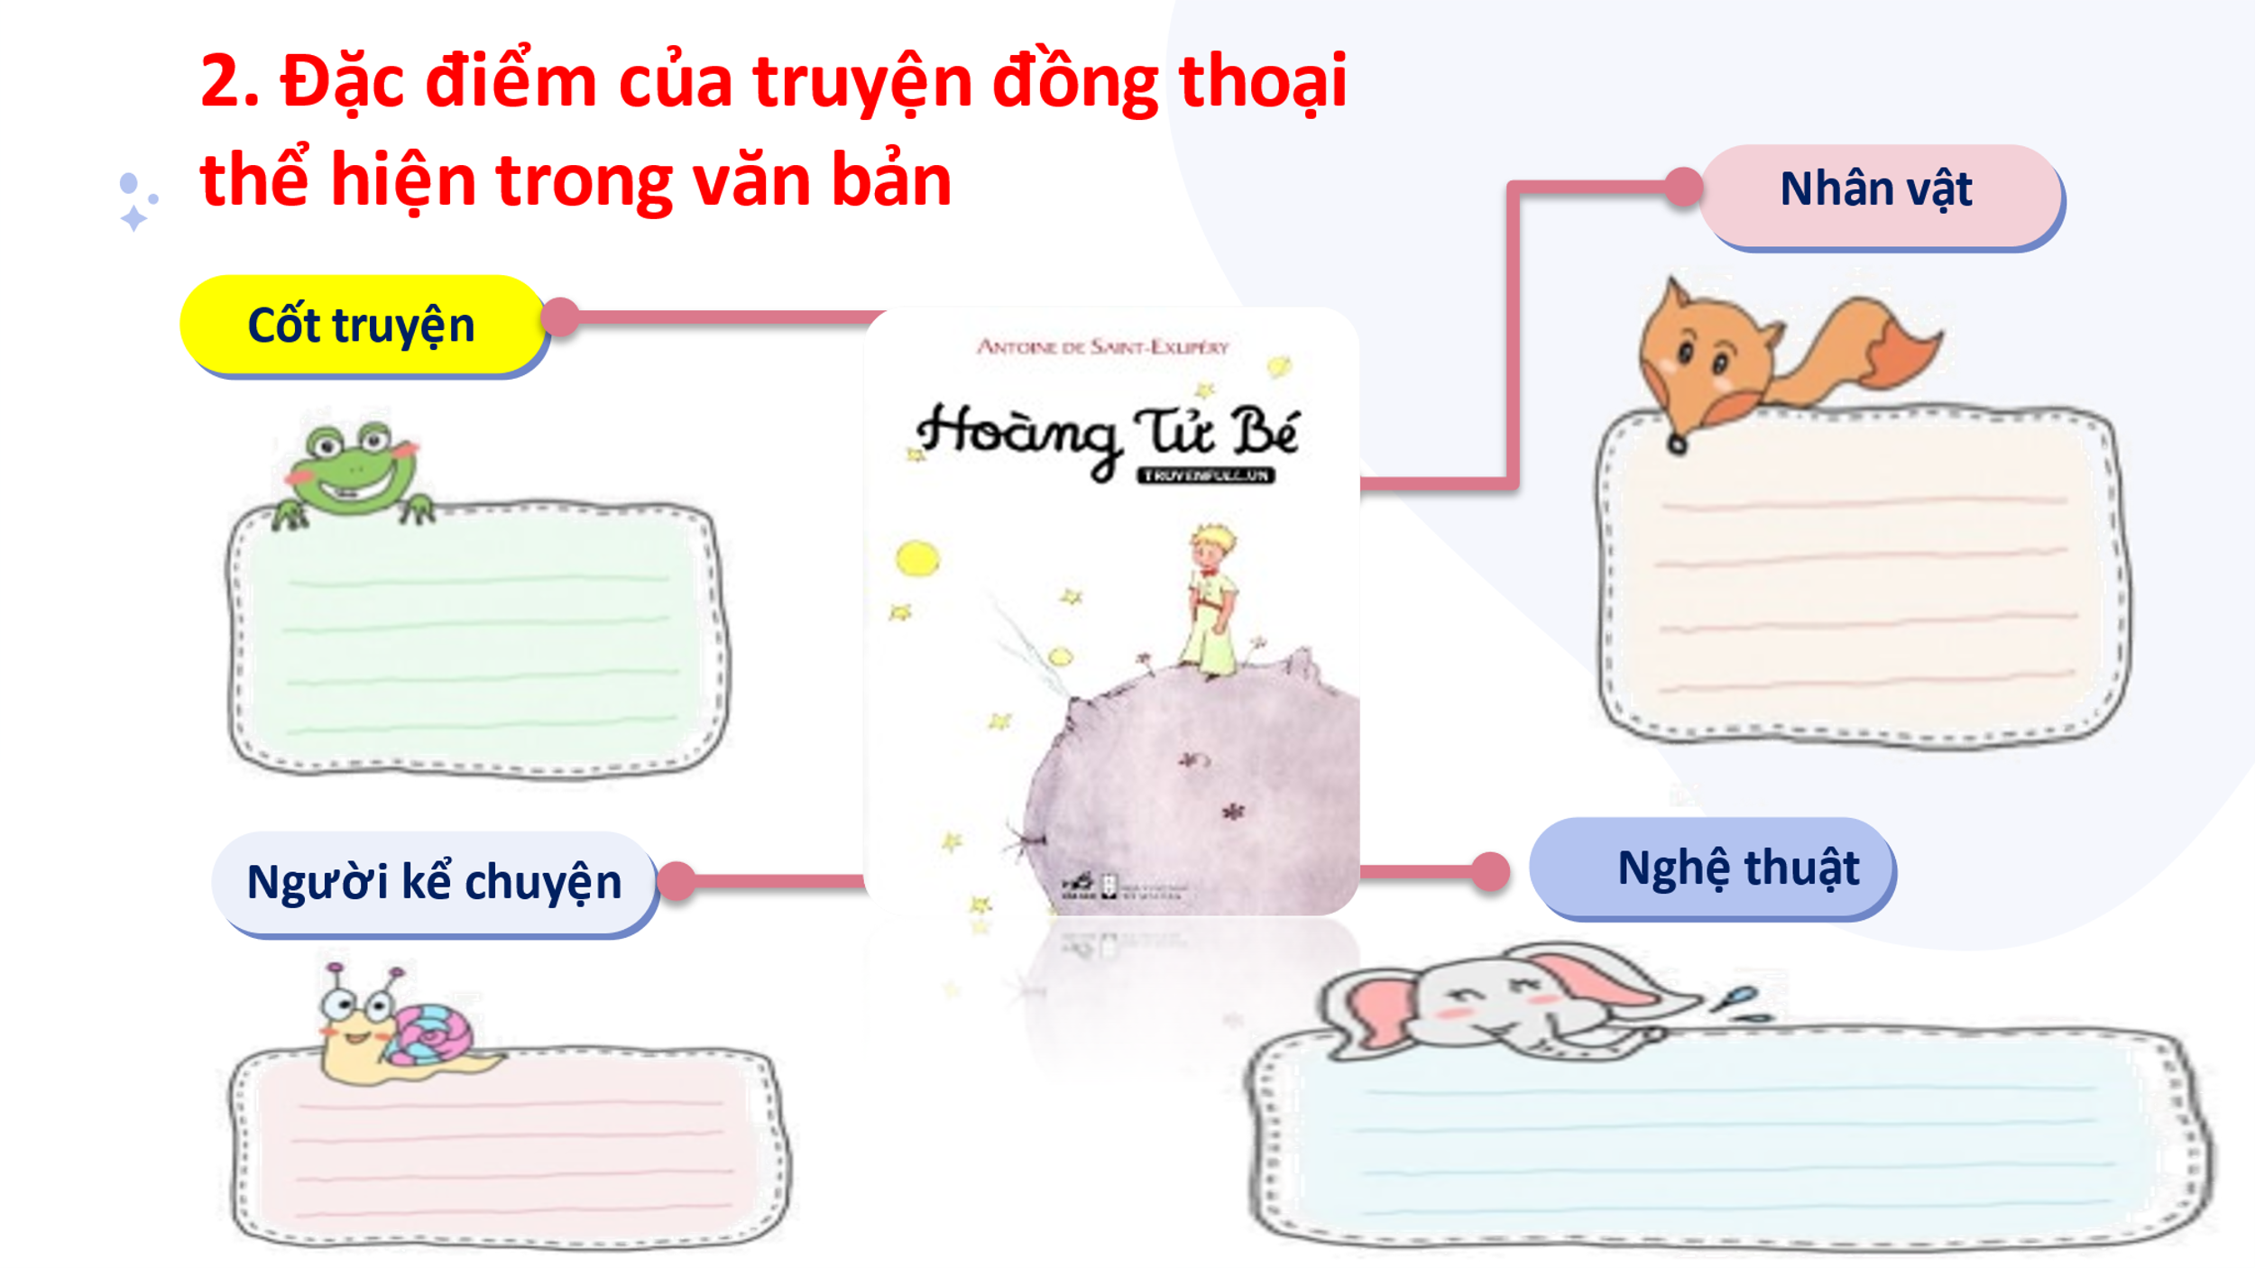 | 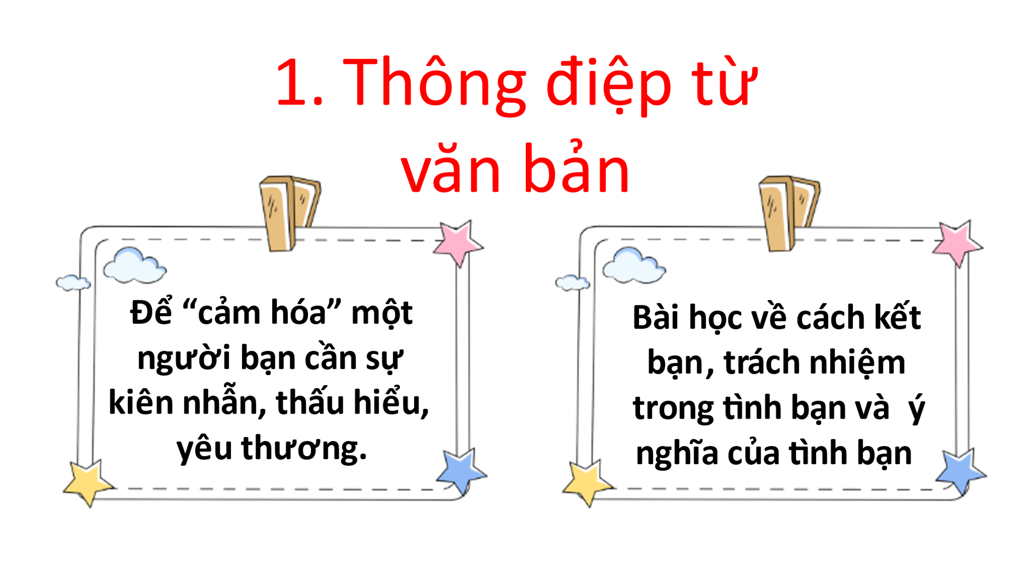  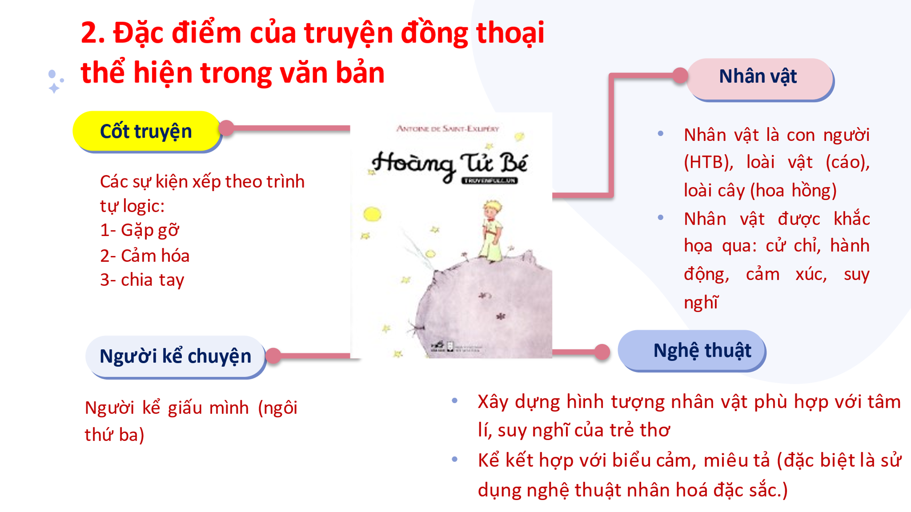
Thực hiện nhiệm vụ | - HS tiến hành đọc lướt toàn bộ kiến thức đã học của bài  - Viết những từ khóa / Câu ngắn về thông điệp và những đặc điểm của truyện đồng thoại thể hiện trong văn bản của bài vào giấy note
Báo cáo thảo luận | - HS dán đáp án vào cây kiến thức
Đánh giá kết quả | - Học sinh nhận xét, bổ sung, đánh giá lẫn nhau  - Giáo viên nhận xét, đánh giá, chốt kiến thức trên slide
HOẠT ĐỘNG 3: LUYỆN TẬP
a) Mục tiêu: Củng cố lại kiến thức về văn bản
b) Nội dung: GV tổ chức cho HS hóa thân nhân vật để viết đoạn văn ngắn
c) Sản phẩm: Đoạn văn của HS
d) Tổ chức hoạt động:
Chuyển giao nhiệm vụ | - GV tổ chức cho HS làm việc cá nhân  - Nhiệm vụ: Nhập vai cáo, viết tiếp (5-7 câu) bộc lộ cảm xúc của nhân vật cáo sau khi từ biệt Hoàng tử bé.
Thực hiện nhiệm vụ | HS làm việc cá nhân, nhập vai cáo và viết đoạn văn ngắn
Báo cáo thảo luận | - GV gọi 1 vài HS đọc đoạn văn của mình  - Các bài còn lại dán lên Bảng “Sản phẩm tuần” của lớp  - Dự kiến đáp án:  Sau khi cậu rời đi, tớ quay trở về nhìn những cánh đồng lúa mì vàng óng và nhớ tới cậu. Tớ ngồi lặng im, hướng con mắt ra xa tận chân trời. Tớ tưởng tượng đến một ngày, cậu trở về đây thăm tớ. Cứ thế, chúng mình ngồi xích lại gần nhau, kể cho nhau những điều thú vị đã xảy ra trong khoảng thời gian mình xa nhau. Lúc này đây, dù cậu đã đi xa tớ, nhưng tớ vẫn muốn gửi lời cảm ơn cậu vì đã cảm hóa tớ, mang lại cho tớ cảm giác ấm áp vốn đã thiếu bấy lâu này. Dù lúc chia xa có chút buồn, nhưng tớ không hối hận vì đã kết bạn với cậu. Tớ sẽ nhớ mãi và không quên những giây phút được cậu cảm hóa. Cảm ơn cậu vì đã đến và làm bạn tớ nhé – hoàng tử bé.
Đánh giá kết quả | - Học sinh nhận xét, bổ sung, đánh giá  - Giáo viên nhận xét, đánh giá
HOẠT ĐỘNG 4: VẬN DỤNG (BTVN)
a) Mục tiêu: Vận dụng kiến thức đã học để giải quyết vấn đề thực tiễn / học tập
b) Nội dung: GV giao BTVN cho cho HS
c) Sản phẩm: Nhật kí cuộc gặp gỡ của HTB và cáo theo sơ đồ gợi ý
d) Tổ chức hoạt động:
Chuyển giao nhiệm vụ | - GV giao BTVN cho cho HS  (1)- Nhiệm vụ: Nhập vai nhân vật hoàng tử bé để ghi lại “nhật kí” về cuộc gặp gỡ với người bạn mới – cáo theo sơ đồ sau:  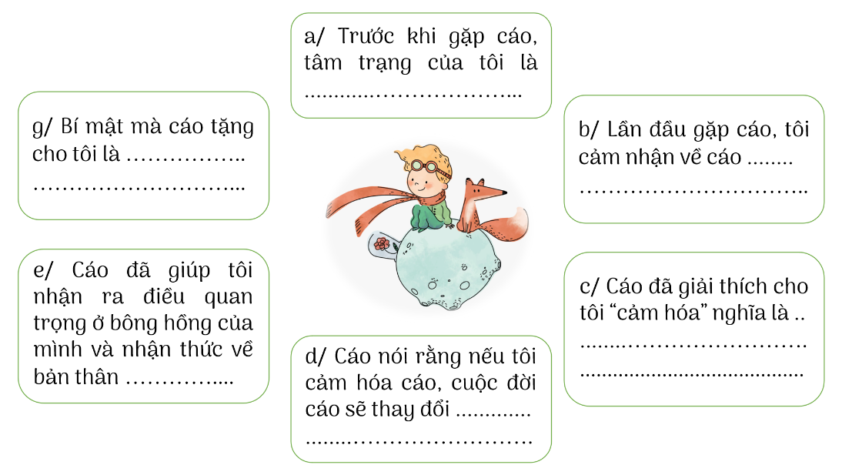  (2) Hãy làm hai chiếc hộp tặng một người bạn của mình (một hộp chứa những tờ giấy ghi lại các ưu điểm, những điều tốt đẹp của bạn; một hộp ghi lại những lời cảm ơn về những điều tốt đẹp mà bạn từng mang đến cho em).
Thực hiện nhiệm vụ | HS làm việc cá nhân tại nhà.
Báo cáo thảo luận | - Up bài lên FB lớp, GV sẽ gọi vài bạn chia sẻ sản phẩm vào buổi học tiếp theo  - Mời những HS xung phong chia sẻ món quà mình nhận được, nêu cảm xúc, suy nghĩ.
Đánh giá kết quả | - Học sinh nhận xét, bổ sung, đánh giá  - Giáo viên nhận xét, đánh giá

Ngày soạn: 10/08/2023
TIẾT 7: THỰC HÀNH TIẾNG VIỆT (tiếp theo)

I. YÊU CẦU CẦN ĐẠT
1. Năng lực:
a. Năng lực đặc thù:
- Xác định được nghĩa của một số yếu tố Hán Việt thông dụng và nghĩa của những từ có yếu tố Hán Việt đó, tích cực hoá vốn từ (đặt câu với các từ cho trước);
- Chỉ ra và nêu được tác dụng của một số biện pháp tu từ đặc sắc trong VB Nếu cậu muốn có một người bạn.
- Sử dụng hiệu quả từ láy và từ ghép trong ngữ cảnh cụ thể.
b. Năng lực chung:
- Rèn năng lực tự chủ, tự học lĩnh hội kiến thức qua hệ thống bài tập thực hành.
- Kỹ năng giao tiếp, hợp tác giữa các thành viên khi hoạt động nhóm.
- Kỹ năng giải quyết vấn đề triệt để, sáng tạo.
2. Phẩm chất:
- Có ý thức lựa chọn nghĩa của từ, biện pháp so sánh, từ ghép, từ láy phù hợp khi nói, viết để phản ánh thực tế và diễn tả tư tưởng, tình cảm của mình.
- Bồi đắp tình yêu tiếng nói dân tộc qua giờ học tiếng Việt.
II. CHUẨN BỊ CỦA GIÁO VIÊN VÀ HỌC SINH
1. Giáo viên: Thiết kế giáo án, phiếu học tập, máy chiếu, bảng phụ.
2. Học sinh: Chuẩn bị bài theo yêu cầu của giáo viên

III. TỔ CHỨC CÁC HOẠT ĐỘNG DẠY – HỌC
Hoạt động 1. KHỞI ĐỘNG (5 phút)
a. Mục tiêu: Tạo sự hứng thú cho học sinh + Định hướng vào bài mới
b. Nội dung: Tổ chức cho HS điền khuyết vào bài thơ
c. Sản phẩm: Câu trả lời của HS.
d. Tổ chức hoạt động
- GV tổ chức cho HS điền khuyết vào bài thơ:
(1) … còn gọi ăn mày
(2) … xong đợi đến ngày cưới nhau
(3) … tiết kiệm dài lâu
(4) … miệng có nước màu đỏ tươi
(5) … khi đi tu rồi
(6) … lưu loát khiến người muốn nghe
(7) … nhìn hình đẹp ghê
(8) … luộm thuộm, đi về được sao?
Hối lỗi là (9) … nào
(10) … vui lắm đúng vào đầu xuân.
- Các từ cần điền: Ăn trầu, ăn mặc, ăn năn, ăn chay, ăn nói, ăn hỏi, ăn dè, ăn ảnh, ăn Tết, ăn xin
B2: Thực hiện nhiệm vụ
- HS tiến hành thảo luận theo cặp để điền
- Viết đáp án vào nháp
B3: Báo cáo thảo luận
- Xung phong trả lời câu hỏi
- Dự kiến đáp án: Điền theo thứ tự là: Ăn xin, ăn hỏi, ăn dè, ăn trầu, ăn chay, ăn nói, ăn ảnh, ăn mặc, ăn năn, ăn Tết
B4: Đánh giá kết quả
- Học sinh nhận xét, bổ sung, đánh giá
- Giáo viên nhận xét, đánh giá
Giáo viên vào bài: Trong vốn tiếng Việt phong phú và đa dạng, có nhiều từ ngữ đa nghĩa. Vậy để hiểu được nghĩa của từ có những cách nào, chúng ta cùng tìm hiểu trong bài học hôm nay.
Hoạt động 2: HÌNH THÀNH KIẾN THỨC (10p)

a. Mục tiêu: HS biết cách tra từ điển /dựa vào văn cảnh để giải thích nghĩa của từ
b. Nội dung: HS trả lời câu hỏi của GV + Làm BTN
c. Sản phẩm: Câu trả lời của HS.
d. Tổ chức hoạt động

I. Kiến thức cơ bản
Tổ chức hoạt động |  | Dự kiến sản phẩm
Chuyển giao nhiệm vụ | (1) GV đưa ra câu hỏi: Khi gặp một từ khó, không hiểu nghĩa, em sẽ có cách nào để hiểu được nghĩa của từ?  (2) GV đưa ra BTN cho HS làm: Tra nhanh từ điển nghĩa các từ sau: Đơn phương, quảng cáo, lễ phép, ăn, khang trang, độc lập | - Cách giải nghĩa cho từ: Tra từ điển, đoán nghĩa của từ dựa vào câu văn, đoạn văn mà từ đó xuất hiện.  - Lưu ý cách tra từ điển: Đánh dấu chữ cái đầu Tìm kiếm từ theo thứ tự chữ cái Đặt câu với từ.
Thực hiện nhiệm vụ | (1) HS suy nghĩ và chia sẻ với bạn cùng bàn  (2) Tra từ điển để giải nghĩa các từ cho sẵn
Báo cáo thảo luận | (1) Xung phong trả lời câu hỏi  (2) HS trình bày đáp án.  *Dự kiến đáp án:  + Đơn phương: Tính từ: Riêng một bên, không có sự thoả thuận hoặc sự tham gia của bên kia; phân biệt với đa phương, song phương.  + Quảng cáo: Động từ: trình bày, giới thiệu rộng rãi để cho nhiều người biết đến / Danh từ: thông tin, chương trình quảng cáo.  + Lễ phép: Tính từ: có thái độ được coi là đúng mực, tỏ ra biết kính trọng người trên  + Ăn: Động từ: Cho thức ăn vào miệng, nhai, nuốt … để nuôi sống cơ thể.  + Khang trang: Tính từ: Rộng rãi và thoáng đẹp.  + Độc lập: Tính từ: tự mình tồn tại, hoạt động, không nương tựa hoặc phụ thuộc vào ai, vào cái gì khác.
Đánh giá kết quả | - Học sinh nhận xét, bổ sung, đánh giá.  - Giáo viên nhận xét, đánh giá.
Hoạt động 3: LUYỆN TẬP (20p)
a. Mục tiêu:
- Nhận biết được nghĩa của một số yếu tố Hán Việt thông dụng và nghĩa của những từ có yếu tố Hán Việt đó, tích cực hoá vốn từ (đặt câu với các từ cho trước);
- Nhận biết và nêu tác dụng của một số biện pháp tu từ đặc sắc trong VB Nếu cậu muốn có một người bạn.
b. Nội dung: HS trả lời các bài tập trong sách giáo khoa qua hình thức trò chơi
c. Sản phẩm: Câu trả lời của học sinh
d. Tổ chức thực hiện:

II. Luyện tập
Tổ chức hoạt động |  | Dự kiến sản phẩm
Chuyển giao nhiệm vụ | GV tổ chức trò chơi “Ai thông minh hơn học sinh lớp 6”  Vòng 1: Ai nhanh hơn?  Luật chơi:  - GV đưa ra yêu cầu  - HS thực hiện nhiệm vụ theo nhóm  - Nhóm nào trả lời nhanh, nhiều và đúng hơn sẽ thắng  Câu hỏi:  1/ Hóa trong “cảm hóa” là yếu tố thường đi sau 1 yếu tố khác, có nghĩa là “trở thành, làm cho trở thành hay làm cho có tính chất mà trước đó chưa có”. Hãy tìm các từ có yếu tố “hóa” được dùng theo cách như vậy  2/ Giải thích nghĩa của từ “tha hóa”  3/ Giải thích nghĩa của từ “nhân cách hóa”  4/ Giải thích nghĩa của từ “công nghiệp hóa”  5/ Đặt câu với từ “đơn điệu”  6/ Đặt câu với từ “kiên nhẫn”  7/ Đặt câu với từ “cốt lõi”  Vòng 2: Ghép nối  Luật chơi:  - GV phát cho các nhóm bộ ghép nối (đã cắt)  - Các nhóm ghép sao cho từ và nghĩa của từ cạnh nhau  - Nhóm nào nhanh và đúng nhất sẽ thắng  Các từ cần giải nghĩa: Xốc nổi, lẫm liệt, Cà khịa, ngự, cẩu thả, hối, tự đắc, tuềnh toàng, cốt lõi, trách nhiệm, mắt trần  Vòng 3: Biết Tuốt học tiếng Việt  Luật chơi:  - GV đưa ra câu hỏi  - HS thảo luận và đưa ra câu trả lời  - Nhóm nào trả lời nhanh và đúng hơn sẽ thắng  Câu hỏi:  1/ Chỉ ra và nêu tác dụng của phép so sánh trong đoạn: “Mình sẽ biết thêm 1 tiếng bước chân khác hẳn mọi bước chân khác. Những bước chân khác chỉ khiến mình trốn vào lòng đất. Còn bước chân của bạn sẽ gọi mình ra khỏi hang như là tiếng nhạc  2/ Trong văn bản “Nếu cậu muốn có một người bạn” nhiều lời thoại của nhân vật được lặp lại, chẳng hạn: “Cảm hóa” nghĩa là gì; Cảm hóa mình đi! ... Hãy tìm thêm các lời thoại được lặp lại như vậy và cho biết tác dụng | Vòng 1: Ai nhanh hơn?  1/ Tha hóa; xã hội hóa, nhân cách hóa, đồng hóa, hiện đại hóa, trẻ hóa …  2/ Tha hoá: biến thành cái khác, mang đặc điểm trái ngược với bản chất vốn có.  3/ Nhân cách hoá: gán cho loài vật hoặc vật vô tri hình dáng, tính cách hoặc ngôn ngữ của con người.  4/ Công nghiệp hoá là quá trình phát triển, nâng cao tỉ trọng ngành công nghiệp ở 1 vùng / 1 quốc gia.  5/ Tôi muốn thoát ra khỏi cuộc sống đơn điệu này.  6/ Cô giáo luôn kiên nhẫn với chúng tôi.  7/ Có 7 quy tắc cốt lõi khi học tiếng Anh.  Vòng 2: Ghép nối  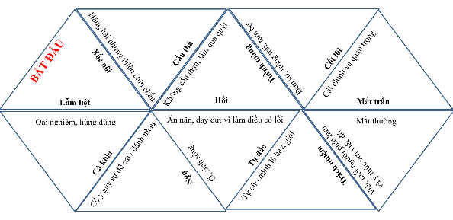  Vòng 3: Biết Tuốt học tiếng Việt  1/ “Còn bước chân của bạn sẽ gọi mình ra khỏi hang, như là tiếng nhạc.” Tác dụng: so sánh tiếng bước chân của hoàng tử bé với tiếng nhạc, một thứ âm thanh du dương, mang cảm xúc, gợi ra sự gần gũi, quen thuộc, ấm áp với cáo.  2/ Những lời thoại được lặp lại: Vĩnh biệt, điều cốt lõi trong mắt trần, chính thời gian mà bạn bỏ ra cho bông hồng của bạn, bạn có trách nhiệm với bông hồng của bạn... Tác dụng: nhấn mạnh nội dung câu nói, vừa tạo nhạc tính và chất thơ cho VB.
Thực hiện nhiệm vụ | (1) HS suy nghĩ và chia sẻ với bạn cùng nhóm  (2) Viết đáp án ra bảng / nháp / Ghép từ và nghĩa
Báo cáo thảo luận | - Các nhóm giơ tay trả lời / giơ bảng trả lời / Dán sản phẩm ghép nối
Đánh giá kết quả | - Học sinh nhận xét, bổ sung, đánh giá  - Giáo viên nhận xét, đánh giá
Hoạt động 4: VẬN DỤNG
a. Mục tiêu: HS phát hiện và giải quyết những tình huống thực tiễn có liên quan đến nội dung bài học
b. Nội dung: HS tranh biện trên lớp
c. Sản phẩm: Phần tranh biện của HS
d. Tổ chức thực hiện:
B1: Chuyển giao nhiệm vụ:
- GV tổ chức cho HS tranh biện.
- Chủ đề: Hiện tượng: Tạo ra những ngôn ngữ mới. Tốt hay xấu?
B2: Thực hiện nhiệm vụ

(1) HS chia làm 2 bên : Bên đồng ý với hiện tượng và bên không đồng ý với hiện tượng
(2) Hai bên cùng viết ra những ý để chứng minh mình đúng (3’)
B3: Báo cáo thảo luận
- Tiến hành tranh biện (5’)
- Dự kiến đáp án :
Tốt: Mở rộng vốn từ ; Truyền đạt thông tin nhanh, tiết kiệm thời gian ; Sáng tạo …
Chưa tốt: Lạm dụng gây mất sự trong sáng của tiếng Việt ; Ngôn ngữ dân tộc bị méo mó ; Các thế hệ khác nhau không hiểu nhau …
B4: Đánh giá kết quả
- Học sinh nhận xét, bổ sung, đánh giá
- Giáo viên nhận xét, đánh giá, chốt
- GV giao nhiệm vụ về nhà:
1. Làm bài tập: Viết đoạn văn (khoảng 5-7 câu) trình bày cảm nhận của em về nhân vật hoàng tử bé hoặc nhân vật cáo, trong đoạn văn có sử dụng ít nhất 2 từ ghép và 2 từ láy.
2. Soạn bài Bắt nạt.

Ngày soạn: 15/08/2023
TIẾT 8: VĂN BẢN BẮT NẠT
_Nguyễn Thế Hoàng Linh_

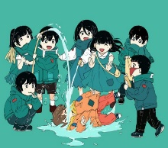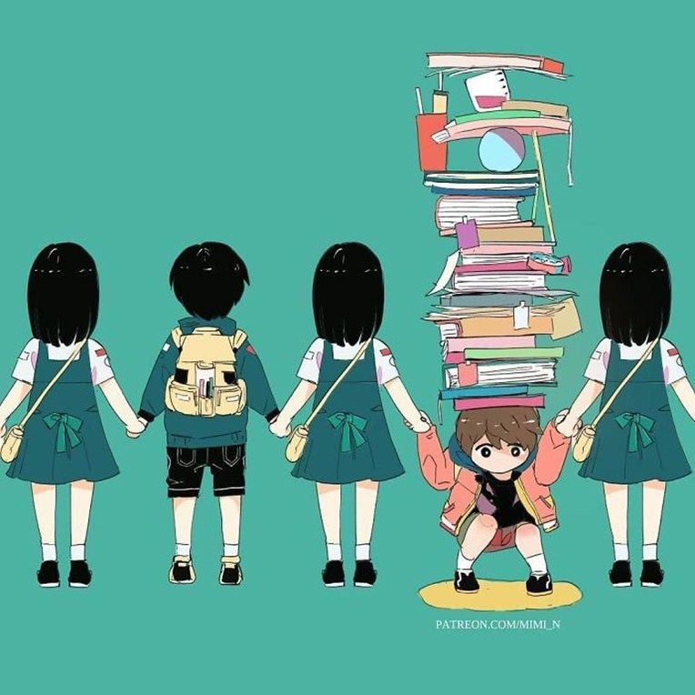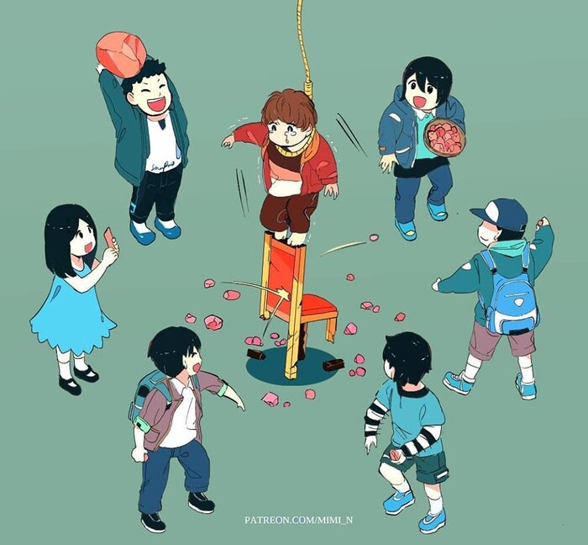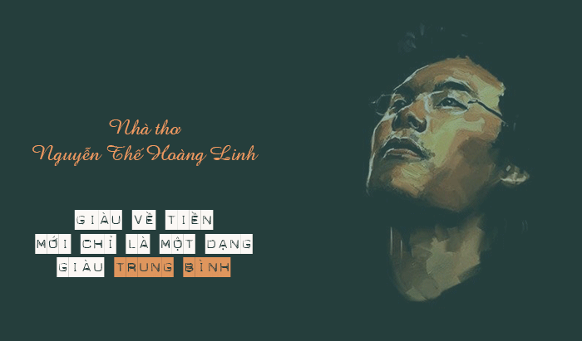

I. MỤC TIÊU BÀI HỌC:
1. Năng lực
a. Năng lực đặc thù:
- Nhận biết được nội dung chính và chủ đề của bài thơ;
- Bước đầu phân tích được thái độ của nhân vật trữ tình trong bài thơ;
- Thể hiện được quan điểm và thái độ của mình đối với hiện tượng bắt nạt.
b. Năng lực chung
- Năng lực giải quyết vấn đề, tự quản bản thân, giao tiếp, hợp tác...
2. Phẩm chất
- Chủ động, tích cực, sáng tạo trong giờ học;
- Có thái độ đúng đắn trước hiện tượng bắt nạt, xây dựng môi trường học đường lành mạnh, an toàn, hạnh phúc.
II. THIẾT BỊ DẠY HỌC VÀ HỌC LIỆU
1. Giáo viên:
- Giáo án; Phiếu học tập, trả lời câu hỏi;
- Tranh ảnh về nhà thơ, hình ảnh;
- Bảng phân công nhiệm vụ cho học sinh hoạt động trên lớp;
- Bảng giao nhiệm vụ học tập cho học sinh ở nhà.
2. Học sinh:
- Soạn bài theo hệ thống câu hỏi hướng dẫn học bài, SGK, SBT Ngữ văn 6
- Thực hiện nhiệm vụ mà GV giao cho.
III. TIẾN TRÌNH TỔ CHỨC HOẠT ĐỘNG DẠY HỌC:
Hoạt động 1: Khởi động (3 -5 phút)
a) Mục tiêu: Tạo hứng thú, tâm thế cho học sinh; tạo tình huống/vấn đề học tập nhằm huy động kiến thức, kinh nghiệm hiện có của học sinh và nhu cầu tìm hiểu kiến thức mới liên quan đến tình huống/vấn đề học tập.
b) Nội dung: Nghiên cứu video để xử lí tình huống
c) Sản phẩm: Phần xử lí tình huống của HS
d) Tổ chức hoạt động:
B1: Chuyển giao nhiệm vụ học tập:
- GV yêu cầu HS xem video và đưa ra cách xử lí tình huống.
Đường Link:
https://www.youtube.com/watch?v=6EKBSSOUEpM
- HS: Tiếp nhận
B2: Thực hiện nhiệm vụ:
- HS hoạt động:
+ Cá nhân: Xem video và ghi ra cách xử lí của bản thân. (Think)
+ Cặp đôi theo bàn: Trao đổi cách xử lí với bạn cùng bàn và đi đến thống nhất. (Pair)
- GV quan sát, hỗ trợ.
B3: Báo cáo thảo luận:
- Đại diện nhóm cặp đôi trình bày cách xử lí của nhóm mình trước cả lớp. (Share)
- GV nghe Hs trình bày.
*Dự kiến sản phẩmzh
* Khi bị chê bai, trêu chọc: | * Khi bị đánh đập, bắt nạt:
- Phòng vệ, bác bỏ, chối bỏ SAI  - Bình thản tiếp nhận, lắng nghe và tư duy.  - Đừng xem mọi lời chê đều tiêu cực.  - Đôi khi “im lặng lại là vàng”. | - Thoát chạy là phương án tối ưu  - Tận dụng mọi vật dụng trên đoạn đường thoát chạy.  - Nhớ các yếu điểm của bản thân để che chắn.  - Tố giác hành vi bạo lực với người lớn.
B4: Đánh giá kết quả:
- Học sinh nhận xét, bổ sung, đánh giá lẫn nhau
- Giáo viên nhận xét, đánh giá
Giáo viên vào bài: Theo số liệu của Bộ Giáo dục và đào tạo, chỉ trong một năm học, toàn quốc xảy ra gần 1600 vụ đánh nhau cả trong và ngoài lớp học. Vấn nạn này đã để lại những hậu quả đau lòng cho xã hội và gây ảnh hưởng nặng nề tới cả thể chất lẫn tinh thần của trẻ. Những vụ bạo lực học đường do trẻ gây ra hay là nạn nhân một phần là do thiếu kĩ năng trước những hoàn cảnh bạo lực cụ thể. Vì vậy, để bảo vệ trẻ khỏi vấn nạn nghiêm trọng này, trẻ cần được trang bị những kĩ năng cần thiết. Để góp phần chống lại bạo lực học đường nhà thơ Nguyễn Thế Hoàng Linh đã viết bài thơ “Bắt nạt” mà ngày hôm nay cô trò ta cùng tìm hiểu.
Hoạt động 2: Hình thành kiến thức mới (35 phút)
a) Mục tiêu: Trang bị cho học sinh những kiến thức mới liên quan đến tình huống/vấn đề học tập nêu ra ở hoạt động khởi động.
b) Nội dung: HS thảo luận nhóm, hoàn thành phiếu học tập.
c) Sản phẩm: Câu trả lời của HS.
d) Tổ chức thực hiện:

I. Đọc văn bản
Tổ chức hoạt động |  | Dự kiến sản phẩm
Chuyển giao nhiệm vụ học tập | - GV hướng dẫn cách đọc & yêu cầu HS đọc.  GV yêu cầu HS trình bày dự án được giao trước đó về tác giả và tác phẩm | 1. Đọc văn bản  2. Vài nét chung về tác giả, tác phẩm  a. Tác giả:  - Tên: Nguyễn Thế Hoàng Linh  - Năm sinh: 1982  - Quê quán: Hà Nội.  b. Tác phẩm:  * Xuất xứ: Trích từ tập thơ “Ra vườn nhặt nắng” (2017)  * Thể loại, PTBĐ: Thơ 5 chữ (Thơ ngũ ngôn); PTBĐ chính: Biểu cảm  * Bố cục: 4 phần  + Khổ 1: Nêu vấn đề  + Khổ 2, 3, 4: Gợi ý những việc làm tốt thay cho bắt nạt.  + Khổ 5,6: Phân loại đối tượng bắt nạt.  + Khổ 7, 8: Lời nhắn nhủ của tác giả.
Thực hiện nhiệm vụ | - HS đọc văn bản theo yêu cầu  - HS hoạt đông theo nhóm dự án tại nhà.
Báo cáo thảo luận | - Nhóm thực hiện dự án lên trình bày.  - Nhóm khác lắng nghe ghi chép nhận xét và thắc mắc- GV nghe Hs trình bày.
Đánh giá kết quả | - Học sinh nhận xét, bổ sung, đánh giá  - Giáo viên nhận xét, đánh giá
II. Khám phá văn bản
Chuyển giao nhiệm vụ | - GV yêu cầu HS làm việc nhóm hoàn thành PHT số 1 (3’)  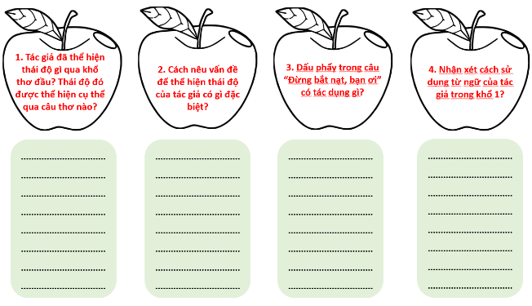  - HS: Tiếp nhận | 1. Nêu vấn đề (khổ 1)  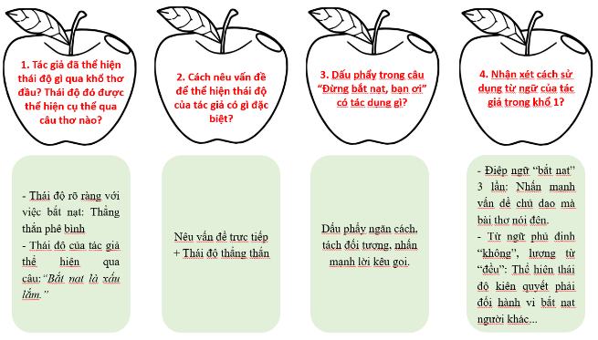
Thực hiện nhiệm vụ | - HS hoạt động nhóm hoàn thành PHT số 1.  - GV quan sát, hỗ trợ.
Báo cáo thảo luận | - Nhóm cử đại diện trình bày sản phẩm của nhóm.  - Nhóm khác lắng nghe, ghi chép nhận xét, thắc mắc.  - GV nghe HS trình bày.
Đánh giá kết quả | - Học sinh nhận xét, bổ sung, đánh giá lẫn nhau  - Giáo viên nhận xét, đánh giá, chốt trên slide
GV dẫn dắt, chuyển ý: Sau khi nêu ra vấn đề “bắt nạt” và thể hiện thái độ thẳng thắn phê bình việc bắt nạt, tác giả chuyển sang gợi ý những việc làm tốt thay vì bắt nạt. Chúng ta cùng nhau tìm hiểu điều tác giả muốn đưa đến trong khổ 2, 3, 4...
Chuyển giao nhiệm vụ | - GV yêu cầu HS đọc khổ 2,3,4 sau đó hoạt động nhóm cặp đôi hoàn thành PHT số 2 (3’)  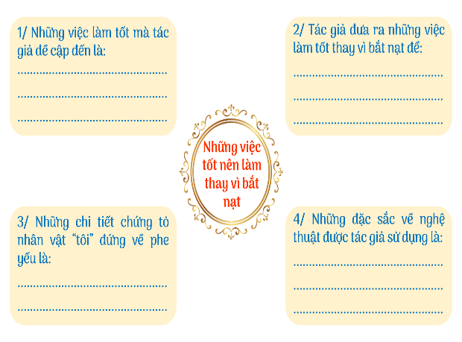  - HS: Tiếp nhận | 2. Những việc tốt nên làm thay vì bắt nạt (khổ 2,3,4)  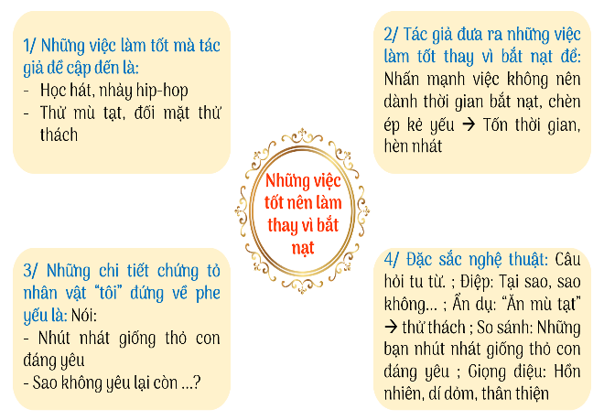
Thực hiện nhiệm vụ | - HS hoạt động nhóm hoàn thành PHT số 2.  - GV quan sát, hỗ trợ.
Báo cáo thảo luận | - Nhóm cử đại diện trình bày sản phẩm của nhóm.  - Nhóm khác lắng nghe, ghi chép nhận xét, thắc mắc.  - GV nghe Hs trình bày.
Đánh giá kết quả | - Học sinh nhận xét, bổ sung, đánh giá lẫn nhau  - Giáo viên nhận xét, đánh giá, chốt kiến thức trên slide
GV dẫn dắt, chuyển ý: Trong khổ 2,3,4, bằng việc sử dụng nhiều câu hỏi tu từ kết hợp với hình ảnh ẩn dụ “mù tạt” chỉ những thử thách, phép so sánh “những bạn nhỏ” với “thỏ con đáng yêu” và phép điệp ngữ “tại sao”, “sao không”; cùng với giọng điệu hồn nhiên, dí dỏm và thân thiện... tác giả đã nhẹ nhàng nhắc nhở ta không nên dành thời gian bắt nạt, chèn ép kẻ yếu vì nó làm tốn thời gian của ta và biến ta thành kẻ hèn nhát. Ở những khổ thơ sau, tác giả phân loại đối tượng bắt nạt và đưa ra những lời khuyện ra sao, chúng ta chuyển sang phần 3 và 4.
Chuyển giao nhiệm vụ | GV tổ chức cho HS chơi trò chơi “Ếch xanh mưu trí” (5’)  - Luật chơi:  + Dạo gần đây trong hồ xuất hiện 1 tên rắn độc ác  + Rắn cứ bắt nạt mấy bạn ếch đáng yêu khiến các bạn không chơi vui vẻ được  + Trả lời đúng câu hỏi để giúp ếch thoát khỏi rắn nhé!  - Lưu ý: GV cho HS chơi từ ếch số 1 đến ếch số 10 (vì nó tương ứng với phần phân tích theo trình tự của bài) | 3. Phân loại đối tượng bắt nạt (khổ 5,6)  4. Lời khuyên răn và liên hệ bản thân (khổ 7,8)  * Dự kiến đáp án – trò chơi  1/ Đối tượng: Trẻ con, người lớn, “ai”, mèo, chó, nước khác Tác giả hướng tới tất cả mọi người  2/ Cụm từ “đừng bắt nạt” được lặp lại 7 lần trong cả bài và 6 lần trong khổ 5-6  3/ Nhấn mạnh, nhắc nhở việc các bạn không được bắt nạt kẻ yếu vì như thế rất xấu Khuyên nhủ các bạn nên làm việc có YN, tích cực, tạo sự vui vẻ, yêu đời  4/ Giọng điệu hồn nhiên, dí dỏm, thân thiện  5/ Vì bắt nạt dễ lây Bắt nạt có thể ảnh hưởng đến người khác, khiến xã hội hỗn loạn  6/ Trực tiếp xưng “tớ” Tạo sự thân thiện, gần gũi, dễ chia sẻ cảm xúc, tạo dựng niềm tin  7/ Lời khuyên răn (bản thân bài thơ) Thái độ quyết tâm bảo vệ kẻ yếu  8/ Bị bắt nạt quen rồi  9/ “Hôi”: Ý nghĩa ẩn dụ (chuyển đổi cảm giác)  - Sự xấu xa, tiêu cực của việc bắt nạt  - Khẳng định ý kiến không nên bắt nạt người khác  10/ Cần đối xử tốt với bạn bè, có thái độ hòa đồng và đoàn kết, sẵn sàng giúp đỡ, bênh vực những bạn yếu hơn mình.
Thực hiện nhiệm vụ | (1) HS tiến hành chơi trò chơi, trả lời cá nhân/ theo cặp  - Bộ câu hỏi:  1/ Những đối tượng nào được nhân vật “tớ” nhắc đến trong khổ 5 và khổ 6? Nhận xét về đối tượng mà tác giả hướng đến.  2/ Cụm từ “đừng bắt nạt” được lặp lại bao nhiêu lần trong cả bài và trong khổ 5-6?  3/ Tác dụng của việc điệp cụm từ “đừng bắt nạt” trong bài là gì?  4/ Nhận xét về giọng điệu trong 2 khổ thơ 5 và 6.  5/ Nhân vật “tớ” đưa ra lí do gì để khuyên ta “đừng bắt nạt”?  6/ Trong 2 khổ thơ cuối, tác giả đã sử dụng đại từ xưng hô nào? Tác dụng của việc sử dụng đại từ này là gì?  7/ Bốn câu thơ sau thể hiện điều gì:  Bạn nào bắt nạt bạn  Cứ đưa bài thơ này  Bảo nếu cần bắt nạt  Thì đến gặp tớ ngay.  8/ Nhân vật “tớ” liên hệ tới bản thân mình qua câu thơ nào?  9/ Từ “hôi” trong khổ thơ cuối có ý nghĩa gì? Từ đó khẳng định điều gì?  10/ Em rút ra được bài học gì khi học bài “Bắt nạt”?
Báo cáo thảo luận | - HS trả lời miệng các câu hỏi
Đánh giá kết quả | - Học sinh nhận xét, bổ sung, đánh giá lẫn nhau  - Giáo viên nhận xét, đánh giá
=> GV nhấn mạnh: Điệp ngữ “đừng bắt nạt” (lặp lại tới 6 lần) -> nhấn mạnh quan điểm, ý kiến, lời khuyên nhủ chân thành của tác giả tới mọi người xung quanh / Tạo nhịp điệu cho bài thơ,… ; Cách dùng từ “lây”, “hôi”cùng với một loại cách nói ở những câu thơ trên “mù tạt”, “hip hop”,… -> tạo ý vị hài hước, dí dỏm không chỉ khiến câu chuyện dễ tiếp nhận mà còn mang đến cái nhìn thân thiện, bao dung.
Hoạt động 3: Luyện tập (5 phút)
a) Mục tiêu: Hoàn thiện kiến thức vừa chiếm lĩnh được; rèn luyện kĩ năng áp dụng kiến thức mới để giải quyết các tình huống/vấn đề trong học tập.
b) Nội dung: Chia sẻ cách xử lí tình huống liên quan đến hiện tượng bắt nạt.
c) Sản phẩm: Câu trả lời của HS.
d) Tổ chức hoạt động:
Tổ chức hoạt động |  | Dự kiến sản phẩm
Chuyển giao nhiệm vụ học tập | GV tổ chức cho HS chia sẻ qua kĩ thuật THINK – PAIR – SHARE (5’):  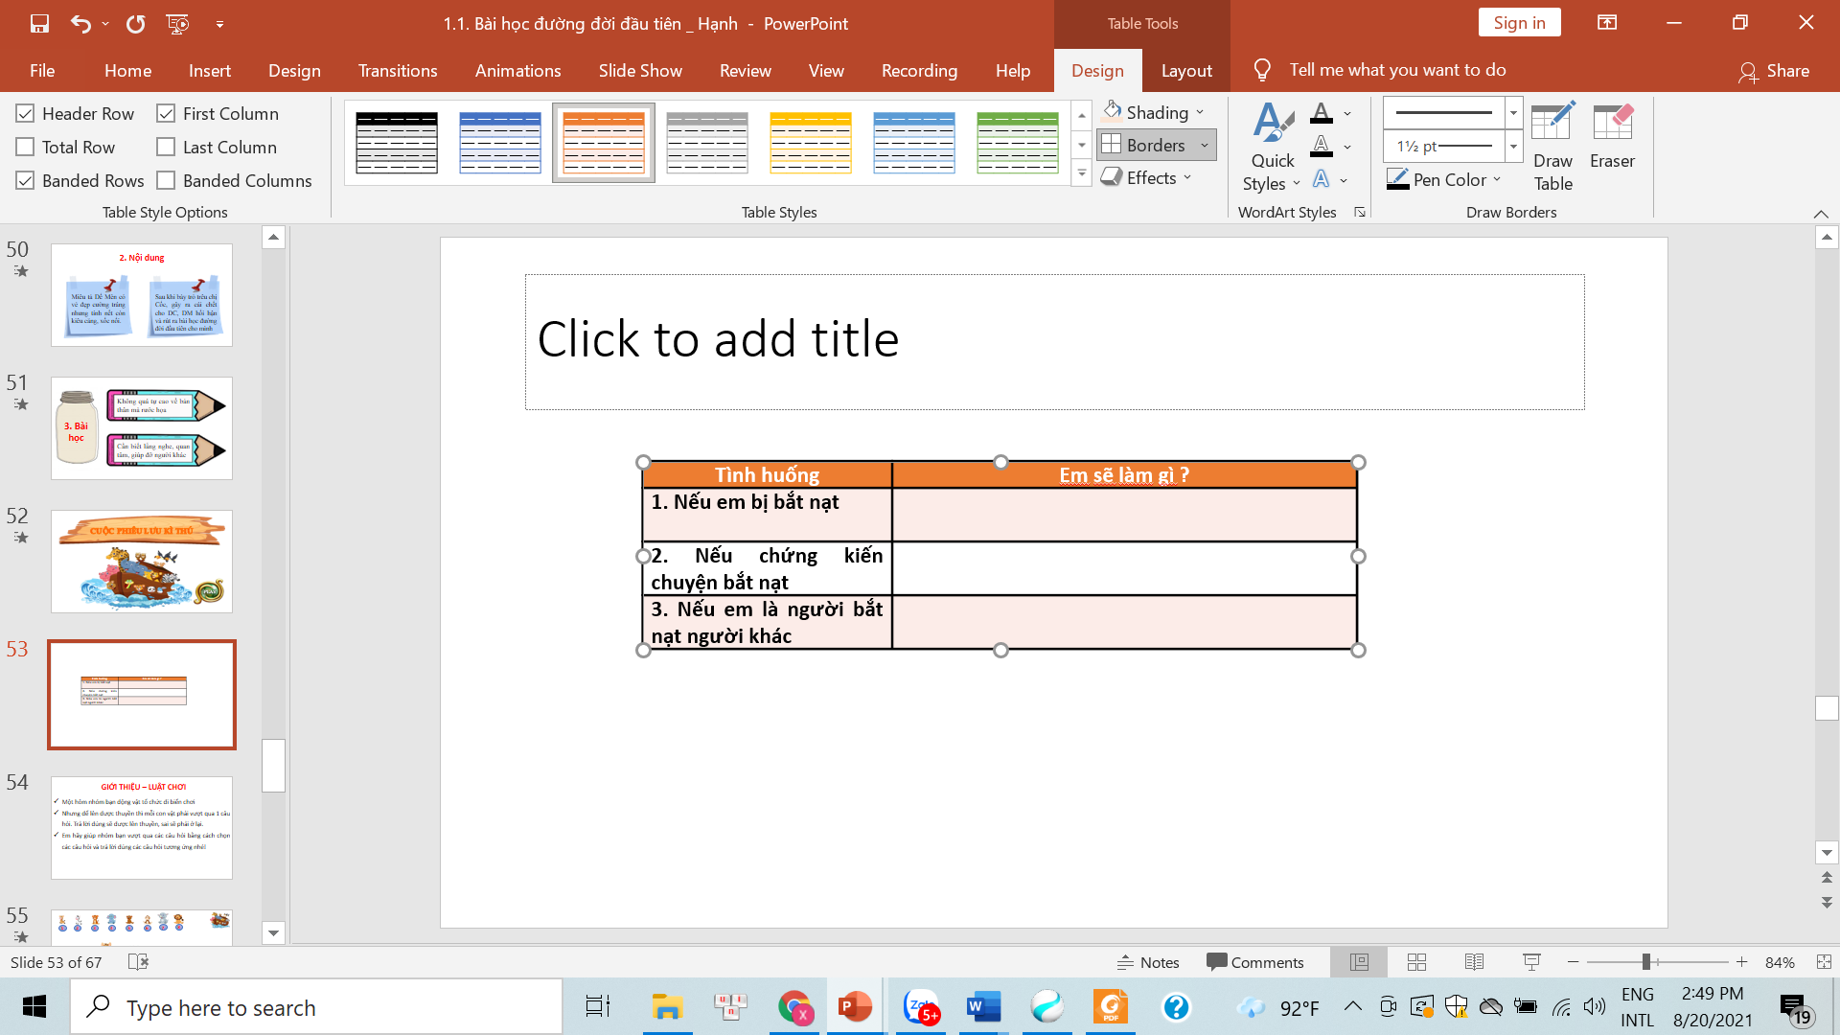 | Tình huống 1: Nếu em bị bắt nạt: chống lại kẻ bắt nạt hay chia sẻ, tìm sự trợ giúp từ bạn bè, thầy cô, gia đình.  Tình huống 2: Nếu chứng kiến chuyện bắt nạt: can ngăn kẻ bắt nạt và bênh vực nạn nhân bị bắt nạt, tìm sự trợ giúp.  Tình huống 3: Nếu mình là kẻ bắt nạt: đó hành vi xấu cần từ bỏ, xin lỗi người bị mình bắt nạt.
Thực hiện nhiệm vụ | (2) Tiến hành chia sẻ theo kĩ thuật THINK – PAIR – SHARE  + THINK: Suy nghĩ độc lập  + PAIR: Chia sẻ với bạn cùng bàn (theo cặp)  + SHARE: chia sẻ với cả lớp
Báo cáo thảo luận | - Chia sẻ theo kĩ thuật THINK – PAIR – SHARE
Đánh giá kết quả | - HS nhận xét, bổ sung, đánh giá lẫn nhau.  - GV nhận xét.
Hoạt động 4: Vận dụng (2 phút)
a) Mục tiêu: Phát hiện các tình huống thực tiễn và vận dụng được các kiến thức, kĩ năng trong cuộc sống tương tự tình huống/vấn đề đã học.
b) Nội dung:
- Phần đóng vai và xử lí tình huống của HS
- BTVN: Sử dụng kiến thức đã học để hỏi và trả lời, trao đổi tìm kiếm ý tưởng dự án.
c) Sản phẩm:
- Phần kịch bản xử lí tình huống của HS
- Dự án “Dùng yêu thương chống lại bạo lực học đường” (Gợi ý: vẽ tranh/ làm video/ Poster tuyên truyền)
d) Tổ chức hoạt động:
Tổ chức hoạt động |  | Dự kiến sản phẩm
Chuyển giao nhiệm vụ học tập | Giao BTVN: Làm việc nhóm tạo dự án “Dùng yêu thương chống lại bắt nạt học đường”  (Gợi ý: vẽ tranh/ làm video/ Poster tuyên truyền) | BTVN: Làm việc nhóm tạo dự án “Dùng yêu thương chống lại bắt nạt học đường”
Thực hiện nhiệm vụ | Làm việc nhóm ở nhà để tạo dự án “Dùng yêu thương chống lại bắt nạt học đường”
Báo cáo thảo luận | Hoàn thiện dự án và chia sẻ sản phẩm vào buổi học tiếp theo
Đánh giá kết quả | - Học sinh nhận xét, bổ sung, đánh giá  - Giáo viên nhận xét, đánh giá
* GV giao nhiệm vụ về nhà: chiếu Slide
